Анонс МАУК «СДК«Гротеск»
с. п. Верхнеказымский на февраль 2022 г.

№ | Дата | Наименование  мероприятия | Место  проведения | Ответственный
1.Культурно - досуговые мероприятия для детей до 14 лет

1. | 01.02.22  16.00ч. | Кинопоказ | Концертный зал | Сех Е.В.
2. | 04.02.22  15.00ч. | Кинопоказ | Концертный зал | Сех Е.В.
3. | 08.02.22  15.00ч. | Кинопоказ | Концертный зал | Сех Е.В.
4. | 10.02.22 | Познавательная программа «Познавашка от БЖДшкина» | https://www.instagram.com/grotesk_dom_kulturi/  https://vk.com/sdkgrotesk  https://www.youtube.com/channel/UCWOqqZkqD0vc-ICXkMJquVg | Храмкова А.А.
5. | 15.02.22 16.00ч. | Кинопоказ | Концертный зал | Сех Е.В.
6. | 18.02.22 15.00ч. | Кинопоказ | Концертный зал | Сех Е.В.
7. | 25.02.22 15.00ч. | Кинопоказ | Концертный зал | Сех Е.В.
8. | 26.02.22  12.00ч. | Куклотерапия для лиц с ОВЗ | Диско-зал | Храмкова А.А.
2.Культурно - досуговые мероприятия для молодежи от 15 -35 лет

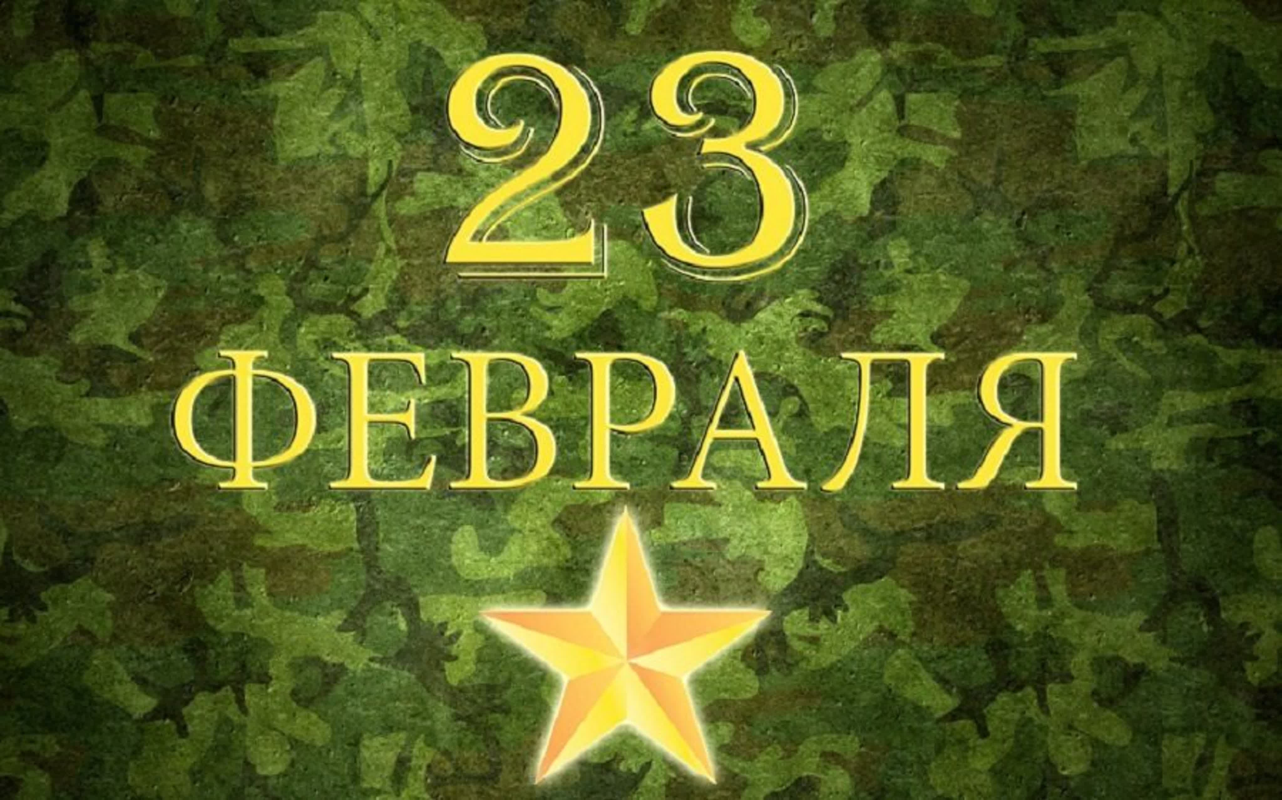  9. | 25.02.22 17.00ч. | Кинопоказ | Концертный зал | Сех Е.В.
3.Культурно – досуговые мероприятия для населения старше 35 лет

10. | 04.02.22  17.00ч. | Кинопоказ | Концертный зал | Сех Е.В.
11. | 12.02.22 | Познавательная программа для пожилых «Полезные советики» | https://www.instagram.com/grotesk_dom_kulturi/  https://vk.com/sdkgrotesk  https://www.youtube.com/channel/UCWOqqZkqD0vc-ICXkMJquVg | Васильева Я.С.
12. | 18.02.22 17.00ч. | Кинопоказ | Концертный зал | Сех Е.В.
4.Мероприятия для разновозрастной категории

13. | 11.02.22  17.30ч. | Тематический концерт «Музыка сфер» | Концертный зал | Нуриева Л.В. Кладова А.Н.
14. | 15.02.22-25.02.22 | Выставка «Армейская жизнь» | Фойе 1 этаж | Маслова Л.В.
15. | 22.02.22  17.30ч. | Концерт, посвященный Дню защитника Отечества «23 желания» | Концертный зал | Храмкова А.А.  Кладова А.Н.
16. | 25.02.22 | Развлекательная программа «Такие дела», посвященная Дню защитника Отечества | https://www.instagram.com/grotesk_dom_kulturi/  https://vk.com/sdkgrotesk  https://www.youtube.com/channel/UCWOqqZkqD0vc-ICXkMJquVg | Сех Е.В.

